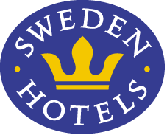

Pressrelease 2011-09-30

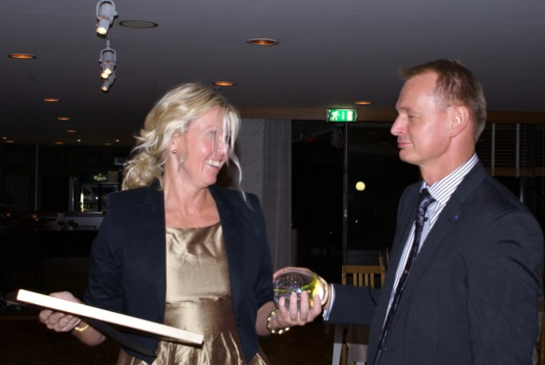Årets Prestation – Hotell Bele Sweden Hotels i Trollhättan

**Hotell Bele Sweden Hotels har belönats med det nyinstiftade priset Årets Prestation av hotellkedjan Sweden Hotels. Under de senaste två åren har hotellet mottagit flera utmärkelser, bland annat utnämndes hotellet till Årets Sweden Hotel 2010, och ägaren Ulrika Emanuelsson mottog Årets Hederspris 2009.**

På årets Sweden Hotels Gala tilldelades hotellet det nyinstiftade priset Årets Prestation, som inrättats för att uppmärksamma och belöna hotell inom Sweden Hotels som gjort något utöver det vanliga.

”Hotell Bele Sweden Hotels jobbar på ett berömvärt sätt med att ta hand om sina gäster och har en mycket stor andel återkommande gäster”, säger Eva Palmgren på Sweden Hotels. ”En del i detta gästfokus är att rekrytera medlemmar till Sweden Hotels lojalitetsprogram, och under det senaste året står hotellet ensamt för 27% av alla nya medlemmar i Gästklubben”, fortsätter Eva.

”Vi tycker det är viktigt att återkommande gäster uppmärksammas och får tillgång till alla de fördelar de har när de blir medlemmar i stamgästklubben”, säger Ulrika Emanuelsson på Hotell Bele Sweden Hotels. ”Alla på hotellet hjälps åt för att värva medlemmar, och på så sätt får de nya medlemmarna upp ögonen för andra fina hotell i vår kedja”, tillägger Ulrika.

Hotell Bele Sweden Hotels, som ligger mitt på gågatan i centrala Trollhättan, drivs sedan femton år tillbaka av Ulrika Emanuelsson. Efter omfattande renoveringar och uppfräschning av hotellrummen har turen nu kommit till fasaden.

*___________________________________________________________*

*För mer information:* [*www.swedenhotels.se*](http://www.swedenhotels.se)*, vårt pressrum på MyNewsdesk eller kontakta*

* *ägare & VD Hotell Bele, Ulrika Emanuelsson,* [*ulrika@hotellbele.se*](mailto:ulrika@hotellbele.se)*, 070-608 51 66*
* *styrelseordförande Fredric Öhman,* [*fredric.ohman@swedenhotels.se*](mailto:fredric.ohman@swedenhotels.se)*, 0733-10 77 82*
* *pressansvarig Eva Palmgren,* [*eva.palmgren@swedenhotels.se*](mailto:eva.palmgren@swedenhotels.se)*, 070-680 4220*

*­­­­­­___________________________________________________________*

***Sweden Hotels*** *är den personliga hotellkedjan – Hotels with a Personality! Kedjan är i stark tillväxt med tre- och fyrstjärniga hotell spridda över hela landet. Samtliga hotell är privatägda, och upplevelsen på plats skall ge det där lilla extra som bara ett personligt, privatägt hotell kan ge. Kedjans målsättning är att vara landets bästa och mest personliga hotellkedja. Sweden Hotels tillhandahåller stamgästprogrammet Gästklubben, inköpsavtal, ett välkänt varumärke, gemensam marknadsföring och flera bokningskanaler för en internationell närvaro. Hotellkedjan samarbetar med Akzent Hotels, med ett hundratal privatägda hotell i Tyskland, Schweiz och Österrike, Villa Quaranta Park Hotel utanför Verona i Italien samt Blue Dream Resort i Brasilien. Hotellkedjan stödjer Ngamwanza Children Support Centre i Nairobi, Kenya. Fenix Hospitality Sweden AB äger och förvaltar varumärkena Sweden Hotels och Gästklubben. Kedjans servicekontor ligger på Lilla Bommen i Göteborg.*